Fiche sujet

Je sais Que : L’organisme consomme une plus grande quantité de dioxygène lors de l’effort pour faire face à l’augmentation des besoins énergétiques.
Problématique : Quelles sont les adaptations du système respiratoire à l’effort ?
Matériel disponible : Logiciel pulmo, fiches documents, maquette, Exao Spirom, logiciel capture écran, traitement de texte.

Activités et déroulement des activités | Capacités (critères de réussite, temps) | Barème
1. Utilisez vos connaissances et si besoin le logiciel pulmo pour légender les schémas du doc 1.  2. Ouvrir le logiciel Spirom (dossier Exao sur le bureau) puis réaliser les enregistrements suivants :  enregistrement 1 : au repos, respirez normalement durant 20 secondes en effectuant juste une respiration forcée à la 10e secondes.  Appeler l'enseignant pour vérifier vos résultats  Enregistrement 2 : au repos respirez normalement pendant 20 secondes, puis effectuer une série de flexion pendant 30 secondes et terminer par un repos de 30 secondes.  Appeler l'enseignant pour vérifier vos résultats  Enregistrement 3 : effectuez durant une minute un effort comportant une flexion toutes les quatre secondes, puis une minute avec une flexion toutes les trois secondes et terminer par une minute avec une flexion toutes les deux secondes.  Appeler l'enseignant pour vérifier vos résultats  A l'issue de chaque enregistrement, vous conserverez vos résultats en effectuant une copie d'écran que vous intégrerez dans le fichier Word de votre compte rendu.  Enregistrement 1  3. Repérez une inspiration, une expiration, une respiration « normale et une respiration forcée.  Enregistrement 2  4. Calculez les fréquences respiratoires au repos, à l’effort et lors de la récupération (la fréquence respiratoire est égale au nombre de respiration effectuée en une minute).  5. Calculez le volume courant (volume d’air moyen en litre échangé au cours d’une respiration) pour chacune des 3 phases.  6. Calculez le débit ventilatoire, sachant qu’il est déterminé de la façon suivante  DEBIT VENTILATOIRE = FREQUENCE RESPIRATOIRE x VOLUME COURANT  (en L.min-1) (nombre de respirations en 1 minute) (volume moyen d’air échangé à chaque respiration en L)  Enregistrement 3  7. Calculez la fréquence respiratoire, le volume courant et le débit ventilatoire pour chacune des trois phases.  8. Analysez et interprétez les résultats obtenus et répondez à la problématique du sujet. | Utiliser un logiciel pour extraire des informations.  (10 minutes)  Respecter les consignes d’un protocole  Manipuler (45 minutes)  Utiliser l'outil informatique  Raisonner et effectuer un calcul  Élaborer une synthèse  utiliser un vocabulaire scientifique adapté.  (15 minutes) | /2  /5  /3  /10

Prescriptions (oui – non) |  |  | Autorisations (oui – non)
Blouse | Gants | Lunettes de protection | Calculette | Manuel scolaire | Papier de brouillon
non | non | non | oui | non | oui

Fiche réponse

Etablissement : Lycée Magendie | Nom(s) : | Prénom(s) : | Classe : | Date :

A rendre à l'issue du temps imparti – Utiliser le verso pour répondre aux questions

Fiche document 1

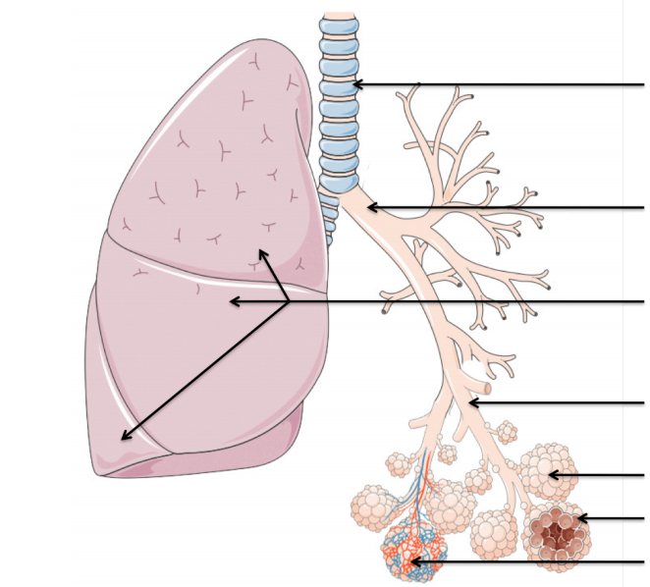
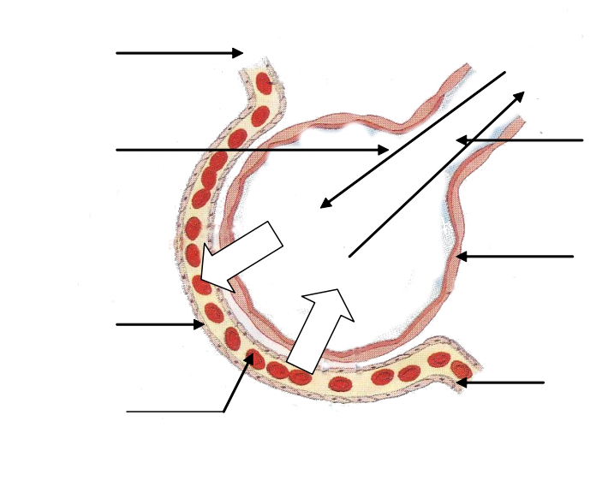

Doc1 : organisation de l’appareil respiratoire

Fiche document 2
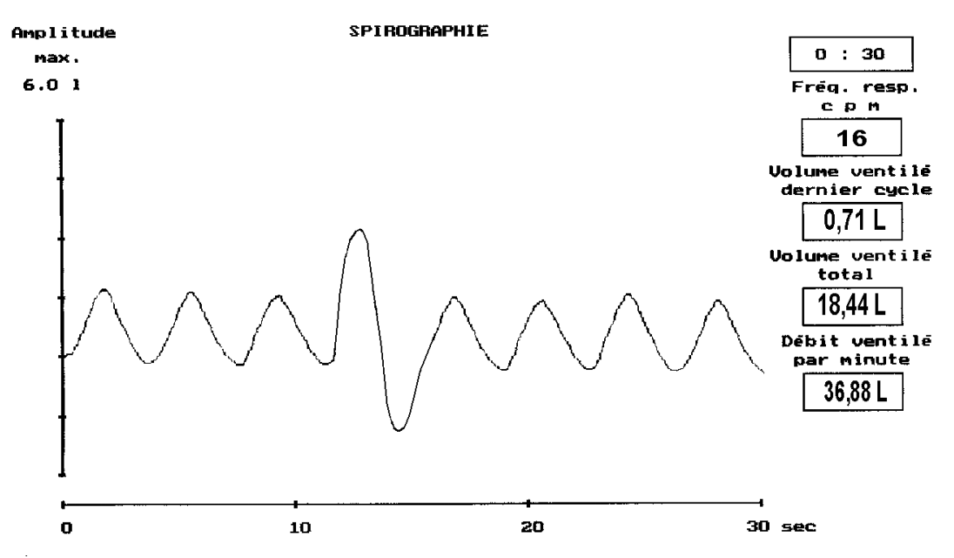

Doc 3 : Enregistrements obtenus par spirographie.
Les graphiques suivants représentent la succession de cycles respiratoires marqués chacun par une phase d'inspiration et une phase d'expiration.

a) Enregistrement obtenu au repos, avec à la 12e seconde une inspiration forcée suivie d'une expiration forcée.

b) Les mesures ci-contre ont été réalisées dans deux conditions différentes : dans un premier temps (10 secondes), au repos.
Cette phase est suivie de 10 secondes d’efforts puis à nouveau de 10 secondes de repos.

